Jméno a příjmení:
Třída:
Skupina:
Spolupracoval:
Datum:
Teplota:
Tlak:
Vlhkost:

Laboratorní práce č. 7

MODEL MOSTU

ÚKOL:

Sestrojte model mostu, po kterém projíždí automobil. Proveďte experiment, který tento pohyb simuluje, změřte síly, které působí na nosníky mostu a výsledky porovnejte s teoretickými výpočty. Vyslovte závěr srovnávající teoretické předpoklady a výsledky experimentu.

POMŮCKY: 2 stojany, 2 siloměry ISES, počítač se systémem ISES, špejle se špendlíky na koncích, závaží 50 g nebo 100 g

TEORETICKÝ ÚVOD:

Pevné těleso, které se nachází v rovnováze, splňuje dvě podmínky rovnováhy:
- Součet sil, které na něj působí, je roven nule.
- Součet momentů těchto sil je také roven nule.
Matematicky vyjádřeno: $\sum{\vec{F}}=\vec{0} a \sum{\vec{M}(\vec{F})=\vec{0}}$. Tyto podmínky jsou nutné, nikoliv dostačující. Těleso nesmí být ani v posuvném, ani v otáčivém pohybu. Schéma zachycující modelovanou situaci je vidět na následujícím obrázku. Z podmínek rovnováhy lze odvodit výsledné vztahy pro velikosti sil F₁ a F₂, kterými působí most na nosníky:
$F_{1}=\text{mg}\frac{r_{2}}{l} a F_{2}=\text{mg}\frac{r_{1}}{l}$. Tyto vztahy používáme k výpočtům a ověřujeme, zda odpovídají experimentu.

NÁVOD:

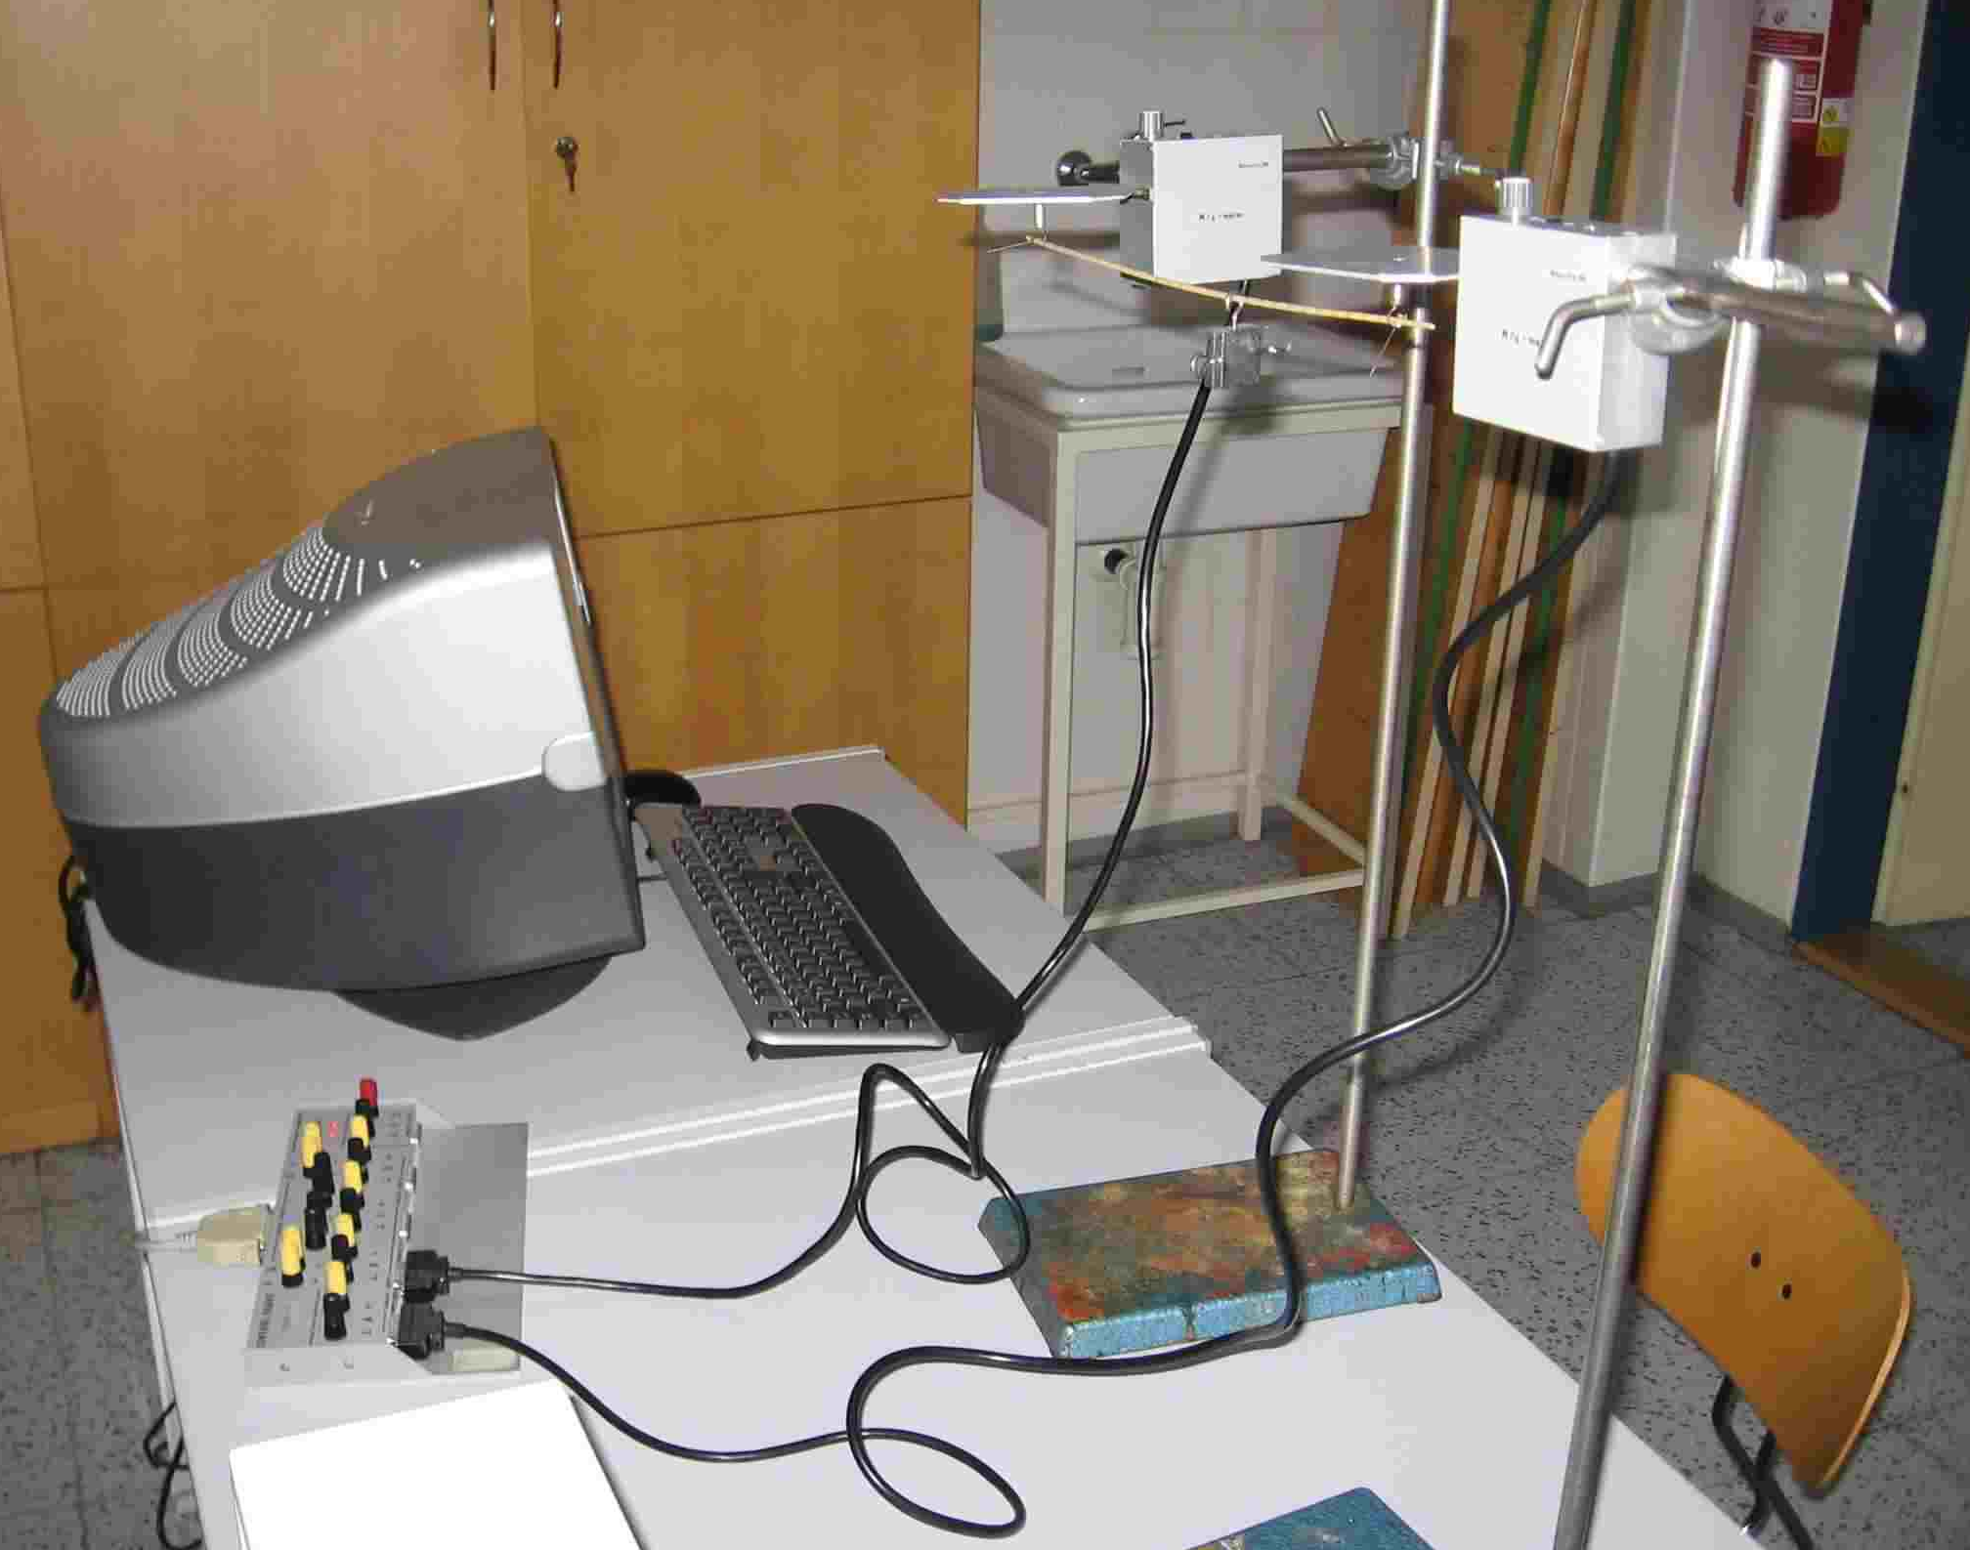

Uchytíme dva siloměry (ISES) na stojany přibližně do stejné výšky. Mezi ně pomocí špendlíků špejli do vodorovné polohy. Špejle symbolizující most se nesmí při posunování závaží pohybovat. Siloměry zasuneme do kanálů A a B.V programu ISES zvolíme Experiment, Nový. Zde nastavíme Opakování měření.

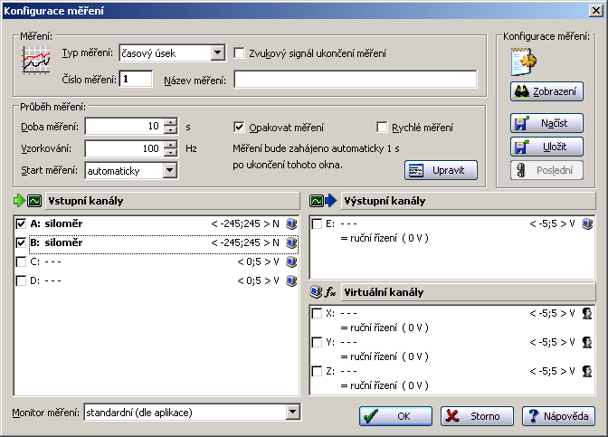

Dále zvolíme Zobrazení. U každého panelu zadáme Upravit vlastnosti panelu.

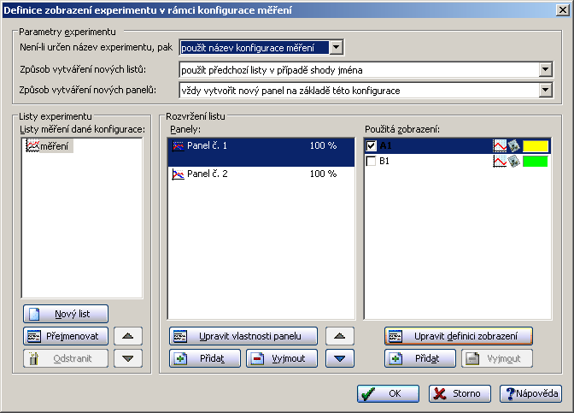

Zvolíme digitální zobrazení.

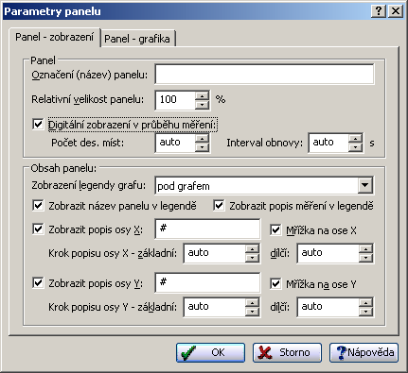

Totéž u panelu č.2. Tím je nastavení v programu hotovo.
Před vlastním měřením vynulujeme siloměry. Poté posunujeme závaží 50 g po 1 cm od jednoho siloměru k druhému a měříme obě síly působící na nosníky mostu. Výsledky zapíšeme do tabulky. Tyto hodnoty na závěr porovnáme s hodnotami vypočtenými z podmínek rovnováhy tělesa.

VYPRACOVÁNÍ:

l = m
m = kg

Teoretické hodnoty:

n | r₁ (m) | F₁(N) | r₂ (m) | F₂(N)
1
2
3
4
5
6
7
8
9
10
11
12
13
14
15

Graf závislosti F₁ = f(r₂), F₂ = f(r₁)

Naměřené hodnoty:
n | r₁ (m) | F₁(N) | r₂ (m) | F₂(N)
1
2
3
4
5
6
7
8
9
10
11
12
13
14
15

Graf závislosti F₁ = f(r₂), F₂ = f(r₁)

ZÁVĚR:

